**데이터베이스 개론 중간 고사 2반**

2019. 4. 23.

* 주의 사항

1. **답안지만 제출**하고, 답안지 교과목란에 ‘데이터베이스 개론’이라고 적는다. 학번과 이름을 반드시 기입한다.
2. 전체 문제지는 1장 2페이지 12 문제이다. 각 문제당 5점이고, 60점 만점이다.
3. 문제를 정확히 읽고 이해해서 문제에서 요구한 답만 정확하게 기술한다.
4. 시험 중 **부정행위**가 발견되면 **F** 학점이 부여된다. **휴대폰을 만지기만 해도 부정으로 간주한다.**
5. **문제지와 답안지를 모두 제출한다.**
6. 답안지를 2장 이상 제출할 때에는, 모든 답안지에 이름과 학번을 기입하고, 답안지 우측 상단에 (해당답안지번호)/(전체답안지수)를 적는다.

예) 답안지가 3장일 경우 각각, 1/3, 2/3, 3/3

1. 다음 중 관계 데이터 모델의 릴레이션에 대한 설명 중 **옳지 않은** 것은? 🡪2
   1. 릴레이션은 릴레이션 스키마와 릴레이션 인스턴스로 구성된다.
   2. 릴레이션 스키마를 릴레이션 외연(extension)이라고 한다. 🡪릴레이션 스키마는 외연이 아닌 내포(intension), 외연은 릴레이션 인스턴스를 말함
   3. 릴레이션의 스키마는 정적인 성질을 가진다.
   4. 릴레이션 인스턴스는 동적인 성질을 가진다.
2. 외래키(FK, Foreign Key)에 대한 설명으로 **옳은** 것은? 🡪1
   1. 릴레이션 R1에 속한 속성 집합 FK가 다른 릴레이션 R2의 기본키인 것을 말한다.
   2. 외래키와 외래키가 참조하는 기본키가 정의된 도메인은 다르다. 🡪외래키가 성립하기 위해서는 양쪽 릴레이션의 도메인이 서로 같아야 한다.
   3. 외래키는 NULL 값을 가질 수 없다. 🡪외래키는 null값을 가질 수 있다. 반면 기본키는 null값을 가질 수 없음
   4. 둘 이상의 후보키 중에서 하나를 선정하여 대표로 삼은 키를 말한다. 🡪기본키의 특징이다.

% 다음 페이지와 같은 HR 데이터베이스가 있다고 가정하자.

1. JOB_HISTORY 테이블에 존재하는 외래키를 모두 써라. 각 외래키는 어느 테이블의 어떤 애트리뷰트를 가리키고 있는지 명시한다.
2. JOB_HISTORY 테이블의 기본키를 써라. 왜 기본키인지 설명하라. 한 직원이 동시에 여러 업무를 할 수는 없다고 가정한다.

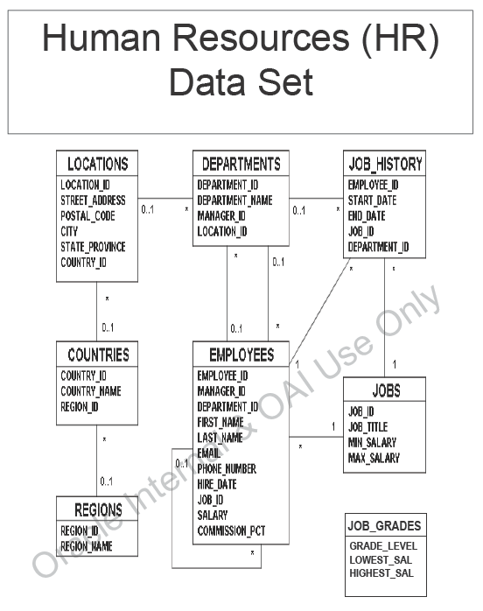

% 알맞은 **관계 대수**를 작성하라.

1. region_id가 2인 지역에 있는 모든 나라(country)의 이름(country name)을 추출하라.
2. 부서가 위치하지 않는 위치(location)의 위치 번호(location id)를 출력하라.
3. 지역(region) 별 나라의 개수를 출력하라. 지역 번호와 나라의 개수가 출력되어야 한다.

% 알맞은 **SQL**을 작성하라.

1. 업무의 이름(job title)이 Markeking으로 시작하는 업무를 수행한 적이 있는 사원의 성(last name)과 업무 이름을 출력하라
2. 부서 이름이 Administration 부서의 부서장의 성(last name)을 출력하라.
3. 상사가 없는 사원이 소속된 부서 이름을 출력하라.
4. 소속 사원의 수가 5명 이상인 부서의 부서 이름 별 급여의 최고액을 출력하라. 출력되는 급여 최고액 컬럼의 이름은 Salary_Max로 한다.
5. 급여가 2000과 2500사이인 사원의 성(last name)과 이름(first name), 급여를 출력하라.